服务认证审查计划书
1.受审查方基本信息
1.1受审查方名称： 浙江盛田机械有限公司
1.2项目编号：1240-2022-SA
1.3工商注册地址：浙江省台州市临海市沿江镇长甸
1.4审查地址：浙江省台州市临海市沿江镇长甸
1.5联系人/职务：陈辉 联系方式：13706553173
1.6服务覆盖的员工总数： 60
1.7与总部不在同一地址的多场所情况：无
2.审查策划
2.1认证领域和认证标准：
服务认证（依据GB/T27922-2011）
□其他：
2.2审查类型：
☑初次认证审查 □监督审查 □再认证审查 □其他
2.3审查目的：
通过对受审查方涉及认证范围内的服务及管理现状，对照认证标准进行量化评价和判定，从而决定能否推荐 ☑初次认证注册 □保持认证资格 □再认证注册
2.4审查准则：
1）2.1中的认证标准
2）受审查方服务系统相关文件
3）适用的国家、行业及地方有关的法律法规及标准
2.5审核范围：
C级锅炉、缝纫机械（烫台、带刀裁布机、粘合机）的设计和生产所涉及的售后服务管理活动
2.6审查人日数：
2.7审查时间安排： 2022年12月01日 上午至2022年12月02日 上午 (共1.5天)
2.8审核方式：■现场审核 □远程审核 □现场结合远程审核
2.9审核组成员：
代码 | 姓名 | 组内身份 | 注册证书号/  专家工作单位 | 相关专业 | 联系电话 | 见证安排
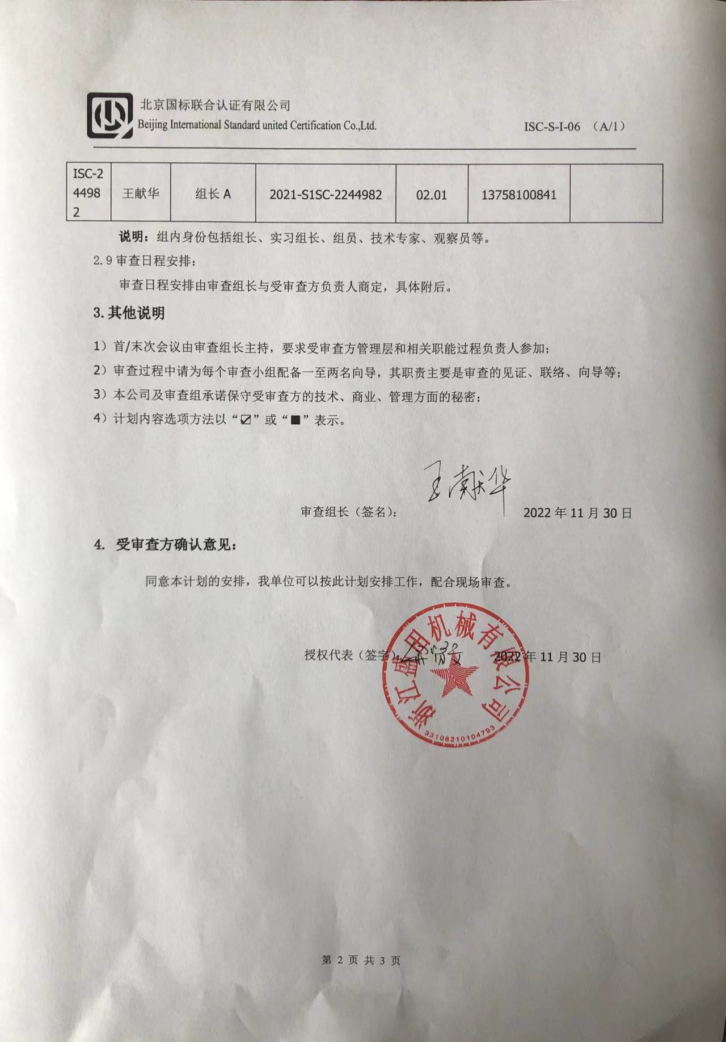
审 查 日 程 安 排
日期 | 时间 | 审查内容 | 审查人员
2022.12.1 | 08:00-08:30 | 首次会议（最高管理者和各部门负责人） | A
2022.12.1 | 08:30-11:00 | 管理层（含财务）  审核内容：1.职能架构设置（包括服务网点和服务监督机构）；2.人员配置；3.资源配置；4.认证和标准化管理；5.服务理念及服务承诺  涉及条款：5.1.1/5.1.5.1、5.1.2、5.1.3、5.1.6.3/5.1.6.4、5.1.7.1/5.1.7.2 | A
2022.12.1 | 11:00-12:00 | 生产部  审核内容：产品包装和防护  涉及条款：5.2.1.1/5.2.3.1 | A
2022.12.1 | 13:00-16:00 | 供销部  审核内容：1.文件管理；2.服务监督；3.目标管理；4.市场反馈机制（包括反馈渠道建设、投诉管理）及相应问题解决（包括退换、赔偿等）；5.服务宣传；6.交付管理；7.顾客档案管理；8.满意度调查管理；9.其它服务  涉及条款：5.1.4、5.1.5、5.1.6.1/5.1.6.2/5.2.5.3/5.2.5.4/5.3.1.1/5.3.2、5.1.7.3、5.2.3.2、5.2.5.5（删减确认）5.3.1.3、5.3.1.3/5.3.1.4、5.3.1.5 | A
2022.12.1 | 16:00-17:00 | 办公室  审核内容：1.人力资源管理；2.基础设施管理  涉及条款：5.1.3.2b）c）、5.3.1.2 | A
2022.12.2 | 08:00-10：00 | 技质部  审核内容:1.产品相关信息包括安全提示；2.安装调试过程；3.维修服务过程控制  涉及条款:5.2.1.2、5.2.1.3、5.2.1.4、5.2.1.5、5.2.2、5.2.4、5.2.5.1、5.2.5.2、5.2.6（删减确认） | A
2022.12.2 | 10:00-11:30 | 补充审查 | A
2022.12.2 | 11:30-12:00 | 末次会议（最高管理者和各部门负责人） | A

注：审查组将根据现场实际情况，必要时调整上述计划。

